中国洗涤用品工业协会团体标准

团体标准

T/ 000—2025

商业及公共机构用

机洗餐具催干剂评价规范

（征求意见稿）

|  |  |
| --- | --- |
| ICS |  |
| CCS | |  | | --- | | 团标首页面字母T团标首页面字母T后面的反斜杠 | |

2025 - XX - XX发布

2025 - XX - XX实施

中国洗涤用品工业协会  发布

**前言**

本文件按照GB/T 1.1—2020《标准化工作导则 第1部分：标准化文件的结构和起草规则》的规定起草。

请注意本文件的某些内容可能涉及专利。本文件的发布机构不承担识别专利的责任。

声明：本文件的知识产权归属中国洗涤用品工业协会，未经中国洗涤用品工业协会同意，不得印刷、销售。

本文件由中国洗涤用品工业协会提出、归口，并组织实施。

本文件起草单位：中国洗涤用品工业协会、上海和黄白猫有限公司、XXXXXX、XXXXXX

本文件主要起草人：XXX

首批承诺执行单位：XXX

商业及公共机构用机洗餐具催干剂评价规范

1. 范围

本文件规定了商业及公共机构使用的电动洗碗机配套使用的机洗餐具催干剂的性能评价方法及主要指标。

本标准适用于以表面活性剂为主要原料，添加助剂等经调配而成，不具备洗涤功能，适用于主流具有独立清洗（55°C～65°C）+独立漂洗(〉71°C)步骤的高温洗碗机（包含提拉式，通道式，履带式等）商业及机构用用洗碗机专用催干（漂洗/光亮）剂。

本文件不适用于家用电动洗碗机配套使用的机洗餐具催干剂。

1. 规范性引用文件

下列文件中的内容通过文中的规范性引用而构成本文件必不可少的条款。其中，注日期的引用文件，仅该日期对应的版本适用于本文件；不注日期的引用文件，其最新版本（包括所有的修改单）适用于本文件。

GB 14930.1 食品安全国家标准 洗涤剂

GB 15258 化学品安全标签编写规定

GB 190 危险货物包装标志

GB5750.4生活饮用水标准检验方法，第4部分：感官性状和物理指标

GB/T 13174衣料用洗涤剂去污力及循环洗涤性能的测定

GB/T 44577商用电动洗碗机 性能测试方法

QB/T 4313-2023食品工具和工业设备用酸性清洗剂

1. 术语和定义（部分引用GB/T 44557《商用电动洗碗机 性能测试方法》第3章 内容）
   1. 商用电动洗碗机

专门用于商业环境，使用化学、机械、热和电力的方式对碗碟、玻璃杯、刀叉箸匙等餐具以及特定情况下的炊具进行洗涤、漂洗的电动洗碗机。

* 1. 商业及公共机构用洗碗机催干剂（漂洗剂）

在最后漂洗运行中加入水中的化学试剂，以降低漂洗剂溶液的表面张力。

注：催干剂（漂洗剂）用于改善干燥效果并减少水渍。

1. 催干性能评价主要指标

测试方法参见附录A

4.1表面光洁度（水痕及催干剂残余）

保证产品安全和洗涤质量的基础，餐具表面应无明显残留斑痕。

A类 几乎无残痕

B类 肉眼可见局部轻微残痕

C类 肉眼可见大量残痕

4.2催干速度

大部分的商用洗碗机单框洗涤速度在1分钟到1.5分钟之间，合理的催干速度保障了催干剂应用的有效性及洗涤效率。相关实验表明催干效率与产品配方及活性物含量成一定比例关系，同时与餐具表面残留成具有关联性。

A类 < 50秒

B类 < 70秒

C类 < 90 秒

注：观察时盘子底部边缘由于残余水温度下降快，可忽略不计。

4.3泡沫性能评价

商业及公共机构用洗碗机的工作模式是连续高速洗涤，催干剂泡沫溢出主洗缸会影响设备正常工作，故需要对催干剂持续循环运行中泡沫高度进行限制。

A类 泡沫高度< 10mm

B类 泡沫高度> 10mm

4.4餐具表面产品残留味道

微弱或无味道

1. 产品安全要求

应符合GB 14930.1《食品安全国家标准 洗涤剂》规定。

1. 标识

产品大包装上的标志（图案及文字）应端正、清晰、牢固、易于识别。标注内容应符合GB 14930.1及相关法规标准的标识要求。

此外，如果产品属于危险化学品的，应当按照GB 15258 《化学品安全标签编写规定》的要求在标签中披露对应信息；如产品属于危险货物的，应当按照GB 190《危险货物包装标志》的要求在包件上披露对应的标记和运输标签。

附录A（部分引用GB/T 44577《商用电动洗碗机 性能测试方法》5、6、7章内容）

（规范性）

催干性能测试方法

A.1试验的一般条件（部分引用GB/T 44577 《商用电动洗碗机 性能测试方法》第5章内容）

A.1.1一般要求

除非与本文件有冲突，应遵循洗碗机制造商关于揭盖式洗碗机商用洗碗机安装和使用的说明。

如果揭盖式洗碗机等商用洗碗机的门或罩关闭时 , 对于具有自动开启循环的器具停用自动开启功能。

所有试验应在同一台揭盖式机器上进行。

在开始测试之前，应检查试验用商用洗碗机，以确保它运行正常。

所有试验应在符合A.1.5 的环境条件下进行。

附录B 规定了实验室的试验材料。

A.1.2电源

在整个试验过程中试验电压应保持在试验样机额定电压±2%的公差范围内。

如果器具具有额定电压范围，则在器具预定使用的国家的标称电压下进行试验。

电源频率应保持在额定频率±1%的公差范围内。

如果器具具有指定的频率范围，则试验频率应为器具预定使用的国家的标称频率。

A.1.3试验程序

待试验程序应为清洗常规的洗涤器具的程序（标准清洁循环）。

A.1.4环境条件

在整个试验过程中，应保持以下环境条件：

—— 室温： （23±2）℃

—— 相对湿度： （55±5）% RH

—— 最大风速： 1 m/s

空气流速的极限值应仅适用于对盘子干燥的区域。

应测量并记录试验过程中的环境温度和相对湿度。

A.1.5水源

A.1.5.1一般要求

应测量和记录试验期间实际水温和水压。应测量水硬度。

A.1.5.2水源温度

水源的温度应为（15±2）℃。

A.1.5.3 水硬度

如果洗碗机配有集成的水软化装置 ( 软水器 ), 则应停用 ( 设置为软水供应 )。按照GB/T 13173标准中11.4.1硬水配制150mg/kg硬水，即称取0.0999g氯化钙和0.148g硫酸镁配制1000mL，即为150mg/kg硬水。

A.1.6洗碗机

对于试验，仅能使用B.1中规定的洗碗机，每使用100小时后需进行一次整机除垢，并满足洗净性能（GB/T 44577） Xc>?(是否需要规定？)。

除垢流程：

1.选用符合QB/T4313的无泡酸性清洗剂，

2.按QB/T4313要求的测试浓度和时间。具体操作如下：先打开洗碗机电源，洗碗机完成进水步骤后，按2%（质量比）的浓度配制除垢液，循环洗涤15min或15框，或根据机内表面实际水垢轻重情况 ，可多次反复除垢确保水垢彻底清除。

3.排空主洗缸并用清水彻底冲洗洗碗机内表面。

A.1.7负载

负载是B.3中规定的被测器具的碗篮。

根据制造商说明对碗篮进行装载。B.3 规定了试验用洗涤器具。

仅应使用表面没有可见损坏（如刮痕或类似损坏）且没有任何残留物的洗涤器具。

A.2 催干性能试验 (部分引用GB/T 44577 《商用电动洗碗机 性能测试方法》第6章内容)A.2.1催干性能试验程序的描述

A.2.1.1准备

A.2.1.1.1盘子的基本清洁

如果使用新盘子，应遵循A.2.2.1.2的程序。

每次试验前，所有的盘子都需要按照基本的清洗程序进行预处理。在每 10L 水加入(100±15)g基础洗涤剂（见B.2）浸泡1～5分钟，然后用水清洗干净。若有洗碗机可将所有盘子都要用清水冲洗并在洗碗机中喷淋系统进行 2 个循环的清洗 。清洗过程只能使用电导率<80μS（无化学物质）的软化水，以避免盘子表面有任何残留物。

基本清洗后，需要将盘子完全风干。

只有在环境条件下完全干燥的盘子才能进行试验。

A.2.1.1.2 新盘子的基本清洁

A.2.1.1.2.1手动清洁

如果在试验中使用新盘子，应遵循以下程序。应使用基础清洁剂，用量为每1 L 水使用（300±1.5）g（见B.2）,将清洁剂放入塑料盆中用软化水水稀释。把新盘子放入盆中浸泡20分钟，清洗，用软化水冲洗干净。

基本清洗后，需要将盘子完全风干。

只有在环境条件下完全干燥的且无水痕的盘子才能进行试验。

注意：使用手套。

A.2.1.1.2.2洗碗机清洁

如果在试验中使用新盘子，应遵循以下程序。 应使用基础洗涤剂，用量为每 10L 水使用 (300±15)g基础洗涤剂（见B.2）直接加入清洗槽中。将新盘子装载到篮筐，将其放进洗碗机，洗涤温度为 60 ℃ ～65 ℃、 漂洗温度为 80 ℃～85 ℃, 在洗碗机中，通过喷淋系统进行 10 个循环的清洗。10 个循环结束后，将洗碗机里的水排尽 , 重新注入干净的经软水器软化的水。为了去除洗涤剂残留，洗碗机应在不使用任何化学品的情况下 , 运行至少5个完整洗涤循环。

A.2.1.1.3盘子的选择

清洗后的盘子为便于观察斑痕及干燥速度，采用10寸（约254mm直径）黑色高光泽度瓷盘，同时需满足以下要求：

1. 在A.2.1.2.2 实验环境经65°C水浴(<20分钟)后取出，迅速放置于标准洗碗机篮筐上，用红外测温枪检测盘子40秒内对应起始温度失温<10±2 °C

②水均匀铺展在盘子上。

③用150mg/kg硬水喷洒在盘子上自然干燥有白色残余。

A.2.1.2催干性能测试程序

A.2.1.2.1洗碗机程序

催干剂按宣称比例用150mg/kg硬水稀释后加入到烧杯中80℃恒温，主洗缸充满并保证连续供应150mg/kg硬水，调节主洗缸/喷淋温度， 连续运行洗碗机10~20框后，测量并保证盘子稳定出机温度60±2℃。为了使盘子用注射器喷淋后温度在60±2℃，用20ml注射器（去针头）吸取20ml的催干剂，洗碗机流程结束迅速拿出篮筐（盘子置于篮筐中，快速用注射器喷在盘子上（从左至右沿着盘子上半弧，在5秒内匀速来回两次，尽可能全方位覆盖），记录催干时间，观察盘子残余情况。同个盘子平行实验做三次。

A.2.1.2.2实验室程序

催干剂按宣称比例用150mg/kg硬水稀释后加入烧杯中到80 ℃恒温，黑盘子放置65℃水浴锅（150mg/kg硬水）浸泡20min，用20ml注射器（去针头）吸取20ml的催干剂，迅速拿出盘子置于篮筐中，快速用注射器喷在盘子上（从左至右沿着盘子上半弧，在5秒内匀速来回两次，尽可能全方位覆盖）（为了使黑盘子用注射器喷淋后温度在60±2℃，控制取盘子和用注射器喷淋时间），记录催干时间，在自然光线观察盘子残余情况。同个盘子平行实验做三次。

A.2.1.3泡沫性能测试程序

A.2.1.3.1单一催干剂泡沫测试程序

催干剂在烧杯中用150mg/kg硬水按1:1000（体积比）稀释后到3000～5000ml烧杯中，加热到70℃恒温，用循环泵控制循环流量6L/min，循环时间30min，记录泡沫高度。（如图1 所示）

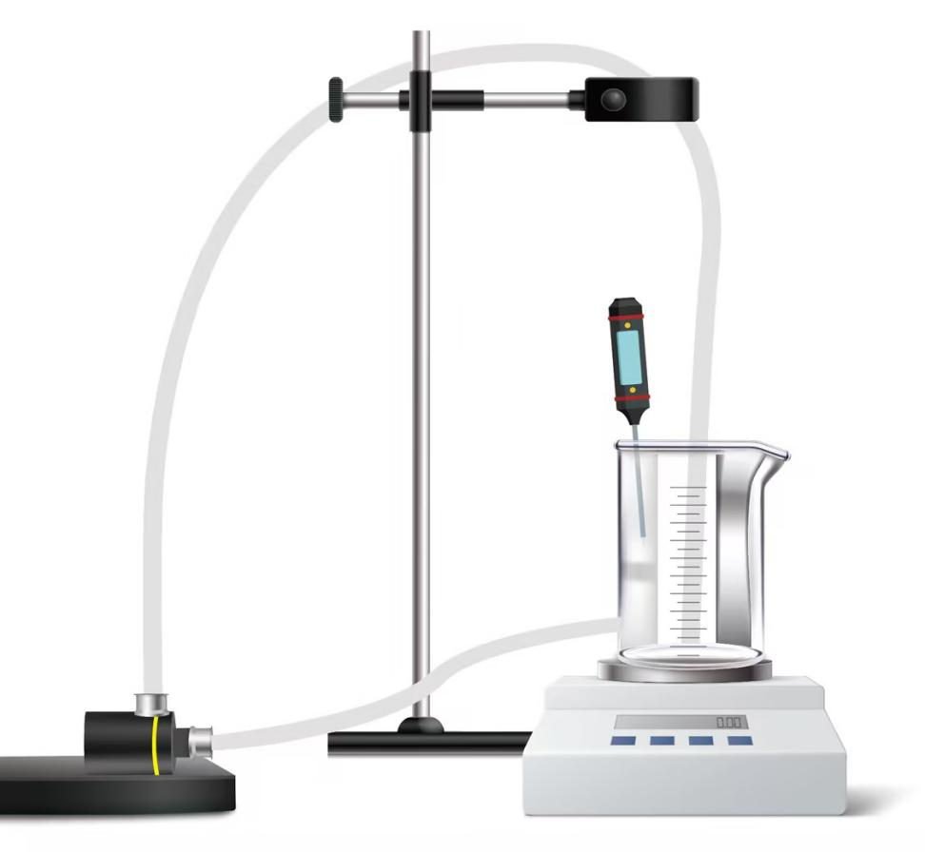

图1 泡沫循环图

A.2.1.4餐具表面产品残留味道测试程序

用100ml蒸馏水充分冲洗A.2.1.2.1（或A.2.1.2.2）每次测试结束后的餐具表面，这100ml蒸馏水反复冲洗同一盘子表面三次。

取10ml上述的水放入口中，不要咽下，品尝水的味道。

附录B（部分引用GB/T 44577 《商用电动洗碗机 性能测试方法》附录A内容）

（规范性）

实验室试验材料

B.1 标准洗碗机

符合GB/T 44577 《商用电动洗碗机 性能测试方法》规定的商用电动洗碗机。

为满足实验温度要求，应对主洗及喷淋加热部分进行手动精确调节改装。

需在主进水口加装流量计及流量控制阀以调节控制流量。

B.2 基础清洁清洁剂

基础清洁清洁剂按表B.2规定的配方进行配制。

所有成分均充分混合。

表B.2 基础清洁清洁剂

|  |  |  |
| --- | --- | --- |
| **原材料** | **质量百分比[%]** | **1 kg 中的质量** |
| 氢氧化钠 | 30.0 | 300.0 g |
| 三聚磷酸钠 | 30.0 | 300.0 g |
| 过碳酸钠 | 20.0 | 200.0 g |
| 偏硅酸二钠 | 20.0 | 200.0 g |
| 总数 | 100.0 | 1000.0 g |

B.3装载

如果洗碗机配有碗篮，则应使用该碗篮进行试验。

如果洗碗机没有提供碗篮，则应使用可用的标准碗篮。

盘子为瓷盘。

符合本文件的盘子示例：

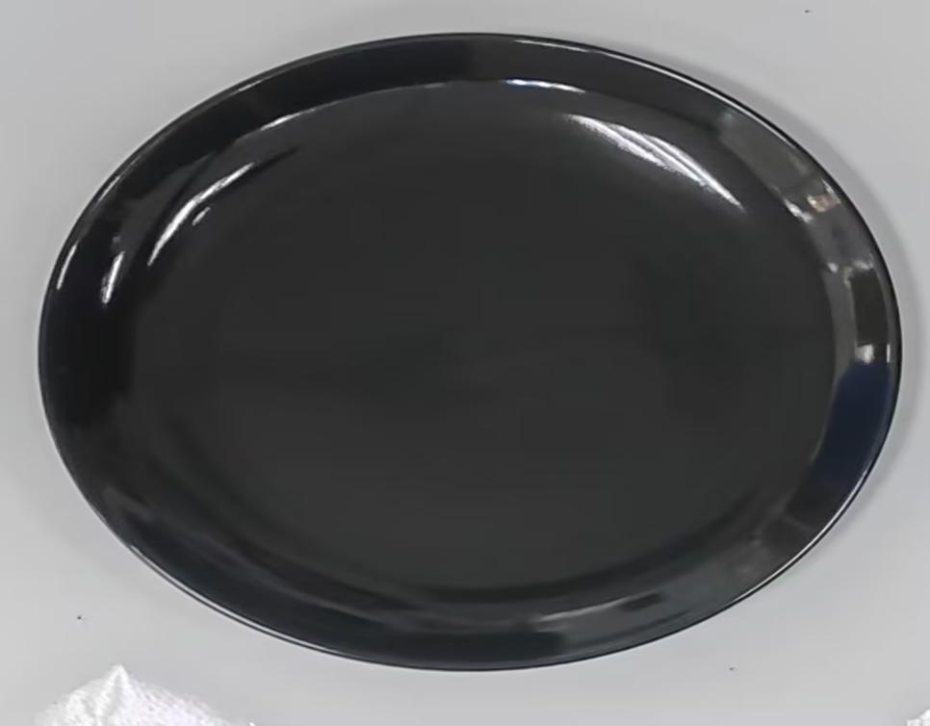

10寸盘子平直径约为254mm。

建议在盘子之间放置纸张，以免刮蹭盘子。

建议选择无划痕的盘子。

对比不同产品时为同一批盘子且清洗次数一致。